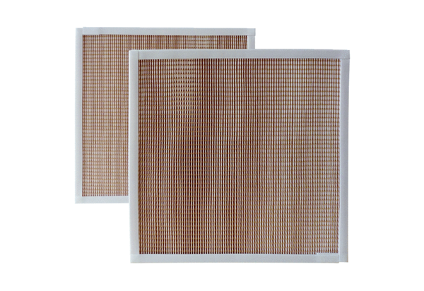Luftfilter, Ersatz RF 31/35-5Verpackungseinheit: 2 StückSortiment: C
Artikelnummer: 0093.0878Hersteller: MAICO

